《通信原理》课程实验报告
（2024-2025学年第1学期）

专 业： 电子信息工程
班 级： 电子信息工程2201班
学 号： 20222B1016
姓 名： 杨忆环
报告时间： 2024年12月23日

智能科学与工程学院
实验名称 | 实验八 2PSK调制与解调
实验日期 | 2024年12月23日 | 实验成绩

【实验内容】
2PSK调制与解调

【实验目的】
1.掌握BPSK调制和解调的基本原理；
2.掌握BPSK数据传输过程，熟悉典型电路；
3.熟悉BPSK调制载波包络的变化；
4.掌握BPSK载波恢复特点与位定时恢复的基本方法；

【实验器材、设备和平台】
    - 主控&信号源、9号、13号模块 、23号模块 各一块
    - 双踪示波器 一台
    - 连接线 若干

【实验注意事项】
1．平台的供电状态：检查每个模块的LED电源指示灯（+5V、+12V、-12V）是否正常点亮，打开实验箱右侧总电源开关及各模块电源开关，各模块右边的LED灯应全亮；
2．实验连线：准备工作做完后，需要进行连线操作时，请先将单元模块断电，捏住插头的头部进行插拔，切勿直接拽线。
3．实验平台的接地：所有模块最右侧有GND标识的∩型柱为测试仪表（如示波器）的接地端。
4．实验数据中的幅度：本指导书中所有交流信号的幅度指的是示波器中的峰峰值，直流信号指的是示波器中的最大值。
5．实验项目的设定方法：主控模块开电后，会先显示厂家的LOGO界面，然后自动进入到主菜单界面，旋转控制旋钮完成实验课程的选定，按压旋钮完成确认。
6．示波器观测规范：观测实验波形时，有三种操作方法。
（1）对于测试勾，可直接用示波器探头夹夹住测试后并确定夹紧即可；
（2）或将示波器探头夹取下来，直接用探头夹接触测试点，观察波形时需要注意固定好示波器探头；
（3）对于台阶插座，可用实验导线连接台阶座与示波器的探勾。

【实验原理】
1、BPSK调制解调（9号模块）实验原理框图
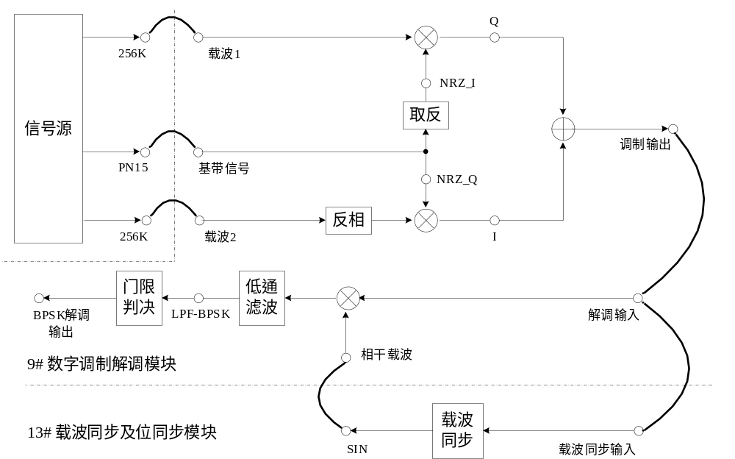
图1 PSK调制及解调实验原理框图
2、BPSK调制解调（9号模块）实验框图说明
基带信号的1电平和0电平信号分别与256KHz载波及256KHz反相载波相乘，叠加后得到BPSK调制输出；已调信号送入到13模块载波提取单元得到同步载波；已调信号与相干载波相乘后，经过低通滤波和门限判决后，解调输出原始基带信号。
3、BPSK基本原理
相移键控是利用载波的相位变化来传递数字信息，而振幅和频率保持不变。
BPSK信号的时域表达式为：
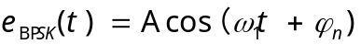
式中：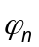表示第n个符号的绝对相位，即
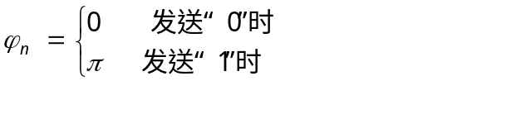
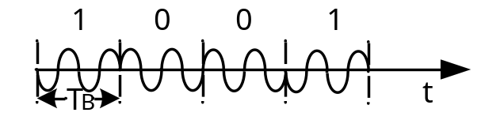
图2 BPSK信号的时域波形

【实验步骤】
任务一 BPSK调制信号观测（9号模块）
概述：BPSK调制实验中，信号是用相位相差180°的载波变换来表征被传递的信息。本任务通过对比观测基带信号波形与调制输出波形来验证BPSK调制原理。
1、模块关电，按表格所示进行连线。
源端口 | 目的端口 | 连线说明
信号源：PN | 模块9：TH1(基带信号) | 调制信号输入
信号源：256KHz | 模块9：TH14(载波1) | 载波1输入
信号源：256KHz | 模块9：TH3(载波2) | 载波2输入
模块9：TH4(调制输出) | 模块13：TH2(载波同步输入) | 载波同步模块信号输入
模块13：TH1(SIN) | 模块9：TH10(相干载波输入) | 用于解调的载波
模块9：TH4(调制输出) | 模块9：TH7(解调输入) | 解调信号输入
2、模块开电，设置主控菜单，选择【主菜单】→【通信原理】→【BPSK/DBPSK数字调制解调】。将9号模块的S1拨为0000，调节信号源模块W3使256 KHz载波信号峰峰值为3V。
3、此时系统初始状态为：PN序列输出频率32KHz。

任务二 BPSK解调观测（9号模块）
概述：本任务通过对比观测基带信号波形与解调输出波形，观察是否有延时现象，并且验证BPSK解调原理。观测解调中间观测点TP8，深入理解BPSK解调原理。
1、保持任务一中的连线。将9号模块的S1拨为“0000”。
2、以9号模块的“基带信号”为触发，观测13号模块的“SIN”，调节13号模块的W1使“SIN”的波形稳定，即恢复出载波。
3、以9号模块的“基带信号”为触发观测“BPSK解调输出”，多次单击13号模块的“复位”按键。观测“BPSK解调输出”的变化。

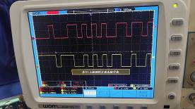
图 1 PN为32KHz的BPSK解调
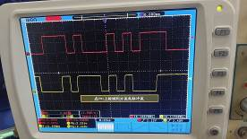
图 2 PN为64KHz的BPSK解调

任务三 BPSK调制解调系统性能测试
概述：本任务使用误码测试仪对BPSK调制解调系统的传输性能进行测试，观测其误码率，掌握误码仪测试系统的方法。
1、模块关电，按表格所示进行连线。
源端口 | 目的端口 | 连线说明
模块23：TH1(数据输出) | 模块9：TH1(基带信号) | 调制信号输入
信号源：256KHz | 模块9：TH14(载波1) | 载波1输入
信号源：256KHz | 模块9：TH3(载波2) | 载波2输入
模块9：TH4(调制输出) | 模块13：TH2(载波同步输入) | 载波同步模块信号输入
模块13：TH1(SIN) | 模块9：TH10(相干载波输入) | 用于解调的载波
模块9：TH4(调制输出) | 模块9：TH7(解调输入) | 解调信号输入
模块9：TH12(BPSK解调输出) | 模块23：TH3(数据输入) | 将经过BPSK系统的测试数据送回误码仪
模块23：TH2(时钟输出) | 模块23：TH4(时钟输入) | 提供自环测试时钟
2、模块开电，设置主控菜单，选择【主菜单】→【通信原理】→【BPSK/DBPSK数字调制解调】。将9号模块的S1拨为0000，调节信号源模块W3使256 KHz载波信号峰峰值为3V。
3、在主控模块上点击【主菜单】，回到主菜单界面，选择【误码仪】，进入到误码仪界面。旋转主控模块的【选择/确认】按钮，设置信号速率为32KHz，信号码型为类型1；
旋转按钮至【计时】一行，点击开始计时，主控显示屏会实时显示误码数和误码率；

【实验记录与结果分析】
任务一 BPSK调制信号观测（9号模块）
实验操作及波形观测。

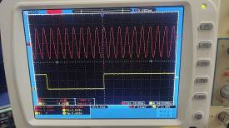
图 3 PN为332KH的基带信号以及载波
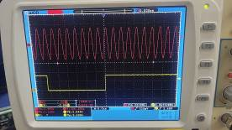
图 4 PN为64KH的基带信号以及载波

- 以9号模块“NRZ-I”为触发，观测“Q”；

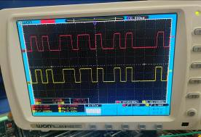
图 5 PN为32KHz的NRZ_Q
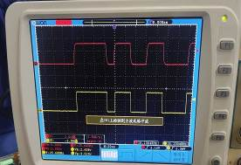
图 6 PN为64KHz的NRZ_Q

（2）以9号模块“NRZ-Q”为触发，观测“I”。

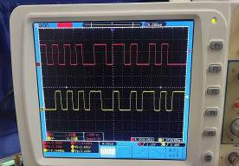
图 7 PN为32KHz的NRZ_I
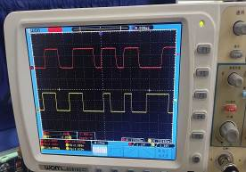
图 8 PN为64KHz的NRZ_I

（3）以9号模块“基带信号”为触发，观测“调制输出”。

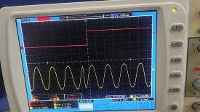
图 9 PN为32KHz的BPSK调制
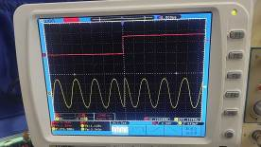
图 10 PN为64KHz的BPSK调制

思考：分析以上观测的波形，分析与ASK有何关系？
答：
1） BPSK的波形特征
BPSK是通过改变载波信号的相位来表示二进制数据（0和1）。BPSK调制的基本特征如下：
相位变化：BPSK的每一个符号（0或1）都通过相位的180°转换来表示。通常，数字0对应于相位0°，而数字1对应于相位180°，或反之。
波形：BPSK调制后的信号波形通常是连续的，载波的频率保持不变，而只有相位会发生变化。观测到的波形可以通过正弦或余弦波来描述，符号0和1的波形对应于不同的相位。
在BPSK的实验中，如果使用示波器或其他测量设备观察其波形，你会看到信号周期性变化，波形的相位会在每个符号周期内进行翻转。
2）ASK的波形特征
ASK是通过改变载波的振幅来表示二进制数据。ASK调制的基本特征如下：
振幅变化：在ASK中，二进制0和1分别通过不同的振幅表示。通常，数字0对应于零振幅（即没有载波），而数字1对应于非零的振幅。
波形：ASK信号的波形是基于载波的振幅变化来决定的，数字0和1的波形通常表现为高低幅度的正弦波或余弦波。
在ASK的实验中，观测到的波形会显示出不同的幅度变化，二进制0可能对应于一个较低的振幅或无信号，而二进制1则对应于较高的振幅。
3） BPSK与ASK的关系
尽管BPSK和ASK的调制方式不同，它们也有一些相似之处：
符号的二进制表示：两者都用二进制的0和1来表示数据，这意味着它们都属于二进制调制方式。
波形的连续性：在理想情况下，BPSK和ASK的波形都是连续的，并且它们的频率（载波频率）通常保持不变，只是表现方式不同。BPSK通过相位变化传输信息，而ASK通过振幅变化传输信息。
任务二 BPSK解调观测（9号模块）
以信号源的CLK为触发，测9号模块LPF-BPSK，观测眼图。

图 11 PN为32KHz的BPSK解调
图 12 PN为64KHz的BPSK解调

思考：“BPSK解调输出”是否存在相位模糊的情况？为什么会有相位模糊的情况？
答：
1）“BPSK解调输出存在相位模糊的情况
2）相位模糊的原因：
(1) 载波相位偏移
在实际的通信系统中，接收机往往无法完全同步到发射机的相位，特别是在信道传播的过程中，可能由于多径效应、频率偏移、载波漂移等因素导致接收到的信号相位发生变化。
例如，发射机和接收机之间可能存在相位差，这种差异可能来源于硬件时钟的不一致，或者由于信号传播过程中受到多径效应的影响，接收的信号出现了延迟和相位偏移。
如果接收机没有进行有效的相位同步，或者同步过程没有完全实现，就会出现解调过程中的 相位模糊。即接收机无法准确知道信号的初始相位，导致错误的符号判决。
(2) 采样时刻不准确
在BPSK解调中，信号的相位变化对于数据的判决至关重要。如果采样时刻未能与符号的边界精确对齐，就可能错过信号的相位信息，导致解调错误或相位模糊。
例如，如果符号间隔不精确，或者接收机的采样频率与符号速率不匹配，也可能导致无法准确地确定相位，从而出现相位模糊。
(3) 信号的载波恢复失败
许多BPSK解调方法依赖于载波恢复技术，这通常通过某种形式的 锁相环（PLL） 或 相位检测 来完成。如果载波恢复失败（例如，由于信号的衰减、噪声或者多路径干扰等），接收机可能无法精确地恢复信号的相位。
这时，即使信号的强度很高，解调出来的信号仍然可能产生 相位模糊，导致符号判定错误。
(4) 噪声和干扰
无论是白噪声还是其他类型的干扰，都会对信号的相位造成扰动。尤其在信号接收较弱或者信噪比（SNR）低的情况下，噪声可能使得接收机对信号的相位进行错误的判断。
在极端的噪声环境下，接收机会遇到更严重的相位不确定性，导致解调过程中出现相位模糊。
(5) 相位模糊的典型表现
在BPSK中，相位模糊通常表现为 180度的相位误差。例如，解调器可能将一个符号错误地判定为相反的符号（即将1判为0，或者将0判为1）。
如果信号的初始相位不正确，那么解调出的波形就可能与真实波形相差180度，这种情况在接收机无法准确同步时非常常见。
任务三 BPSK调制解调系统性能测试
单击S1，插入误码（单击为插入一个误码），观察23号模块上误码、失锁和无数据状态指示灯的指示情况；观察系统的误码率变化情况。
点击13号模块的S5复位按键，观测系统的误码情况。

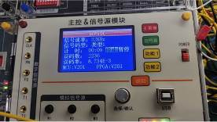
图 13信号速率为32KHz的误码仪
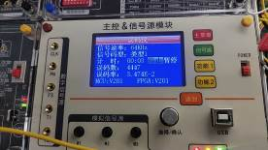
图 14信号速率为64KHz的误码仪

【实验小结】
1.分析实验电路的工作原理，简述其工作过程；
答：
图 15 PSK调制及解调实验原理框图
（1）工作原理：
BPSK调制解调实验基于 二进制相移键控（BPSK） 技术。其核心是通过改变载波信号的相位来传输二进制信息。在实验中，载波的频率保持固定，利用基带信号（“1”和“0”）控制载波的相位，使得输出信号在两个固定相位之间切换。解调过程中通过相干解调恢复原始基带信号。
（2）工作过程
1）调制过程：
• 基带信号的“1”与“0”分别表示相位 0°∘ 和 180°∘。
• 实验中，基带信号分为两个部分：一个直接与 256 kHz 载波相乘，另一个与反相的 256 kHz 载波相乘。
• 这两个部分叠加后形成 BPSK 调制信号，其相位会随基带信号切换（“1”对应 0，“0”对180°）。
2）同步载波提取：
• BPSK 调制信号输入到 13 号模块，经过载波提取单元生成与原始载波频率和相位同步的载波信号。
• 同步载波用于后续相干解调。
3）解调过程：
调制信号与同步载波相乘，通过相干解调提取调制信息。
解调输出经过低通滤波器，去除高频分量，保留基带信号。
最后，经过门限判决器恢复出原始基带信号。
2.分析BPSK调制解调原理。
答：
（1）BPSK基本原理
相移键控是利用载波的相位变化来传递数字信息，而振幅和频率保持不变。
BPSK信号的时域表达式为：
式中：表示第n个符号的绝对相位，即
图 16 BPSK信号的时域波形

（2）调制
在2PSK中，通常用初始相位0和π分别表示二进制“1”和“0”。其表达式为：
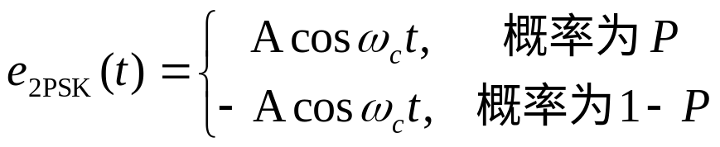
2PSK信号的表达式：
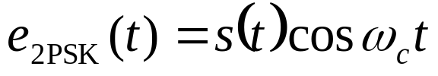
2PSK信号产生方法：
1）模拟调制的方法
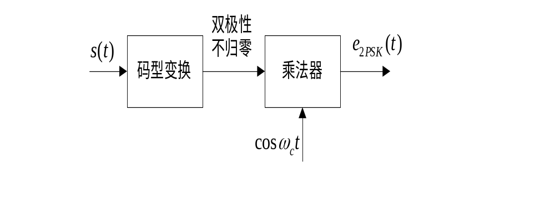
2）键控法
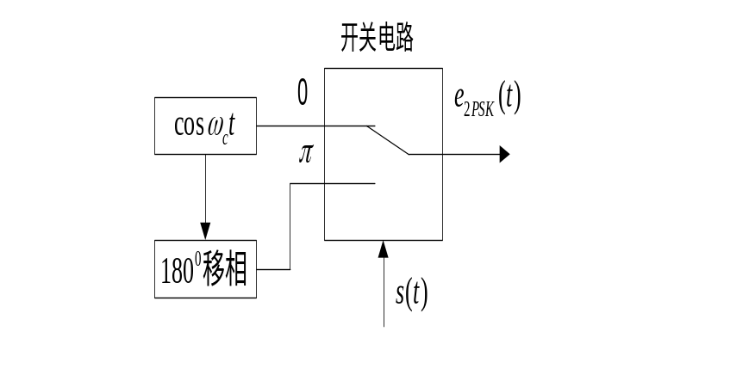
（3）解调
